Номер в едином Федеральном Реестре туроператоров РТО 010460
Частный сектор «Аква на улице Средней» в Геленджике

Частный сектор с бассейном в 10-12 минутах ходьбы от моря! Комфортабельные комнаты с удобствами для больших компаний и даже для одиночного размещения! 1-местные, 2х-местные, 3х-местные и 4х-местные! Комнаты типа «стандарт» или домик под ключ. Так же для Вашего удобства двухкомнатные «стандарты». Этаж под ключ с красивым ремонтом из трёх двухместных комнат и кухни. Большинство комнат со свежим ремонтом и новой мебелью! В комнатах есть все необходимое для комфортного размещения отдыхающих: телевизор, сплит-система, холодильник, туалет, душ, работает wi-fi.

Есть места для отдыха в холле и во дворе. Две оборудованные кухни. Хорошая мангальная зона.

Во дворе бассейн с шезлонгами и душем, места для отдыха на лавочках в теньке.

По желанию предоставляется питание! Любые блюда на Ваш вкус! На территории бесплатная стоянка.

Расстояния:  Условия заезда-выезда: | До моря 10-12 минут ходьбы. Рядом аквапарки «Бегемот» и «Золотая бухта» Возможна организация трансфера. В пределах 5-10 минут ходьбы: кафе, рестораны, столовые, экскурсии, супермаркеты, овощные магазины, где можно купить сезонных фруктов.  заселение по номерам после 12:00 в день прибытия. Освобождение номеров до 08:00 в день отъезда.  Стоимость тура на одного человека (в рублях) за заезд:

График выездов | 2-х местный номер «стандарт» | 3-х местный номер «стандарт» | 4-х местный номер «стандарт» | Двухкомнатный "стандарт" с кухней в домике – 3х местн.
07.06 – 16.06.2024 | 13200 | 13100 | 12900 | 13300
14.06 – 23.06 2024 | 13200 | 13100 | 12900 | 13300
21.06 – 30.06.2024 | 13200 | 13100 | 12900 | 13300
28.06 – 07.07.2024 | 14200 | 14100 | 13900 | 14300
05.07 – 14.07.2024 | 14500 | 14400 | 14100 | 14600
12.07 – 21.07.2024 | 14500 | 14400 | 14100 | 14600
19.07 – 28.07.2024 | 14500 | 14400 | 14100 | 14600
26.07 – 04.08.2024 | 14500 | 14400 | 14100 | 14600
02.08 – 11.08.2024 | 14500 | 14400 | 14100 | 14600
09.08 – 18.08.2024 | 14500 | 14400 | 14100 | 14600
16.08 – 25.08.2024 | 14500 | 14400 | 14100 | 14600
23.08 – 01.09.2024 | 14500 | 14400 | 14100 | 14600
30.08 – 08.09.2024 | 13200 | 13100 | 12900 | 13300
06.09 – 15.09.2024 | 13200 | 13100 | 12900 | 13300

В стоимость входит: Проезд на комфортабельном автобусе, проживание в номерах выбранной категории, сопровождение, страховка от несчастного случая на время проезда
Если приобретается отдельный проезд: Взрослые - 6500 руб., дети до 10 лет 6000 руб.

Территория

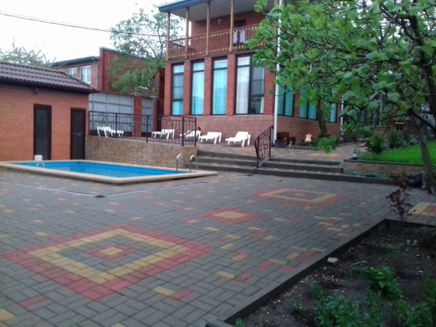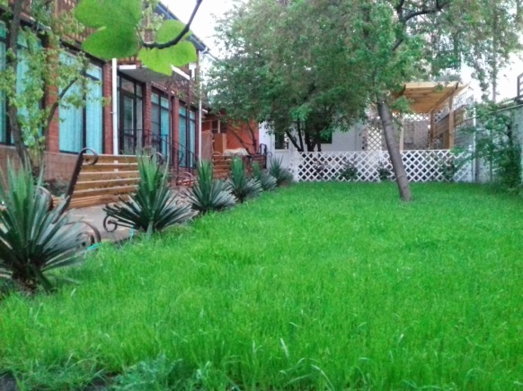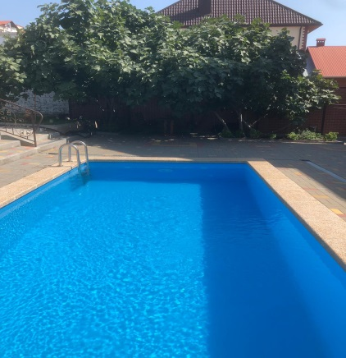
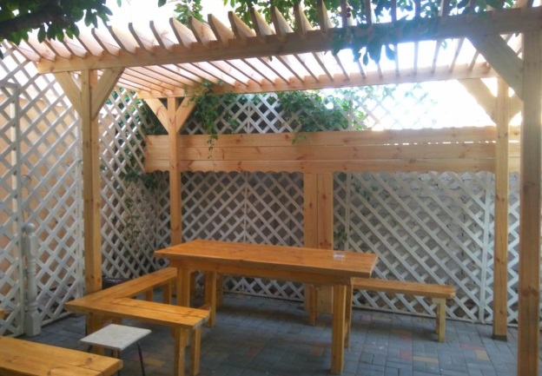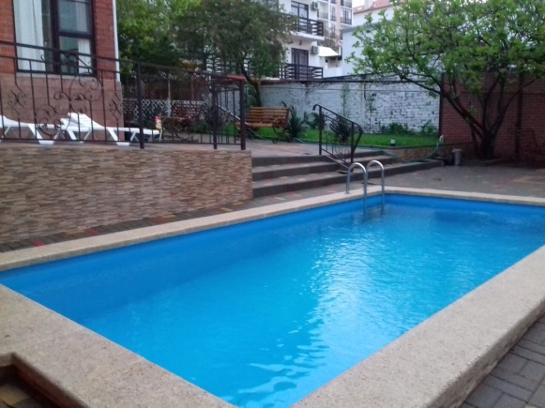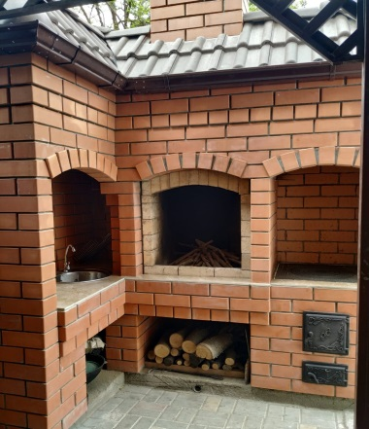

Номера

